



Faculté des Sciences et Technologies (FST)

RAPPORT

SUR LE TRAVAIL DE LABORATOIRE № 5

Cours : Cisco Packet Tracer (Reseau 1)

Soumis au Chargé de cours : **Ismael SAINT AMOUR**

Niveau L3

Préparé par : **Robaldo BADIO**

*Date : Le 08 / 12 / 2024*

**Exécution du TD**

1. **Les résultats sur les commandes du TD 5 Réseau (FTP)**

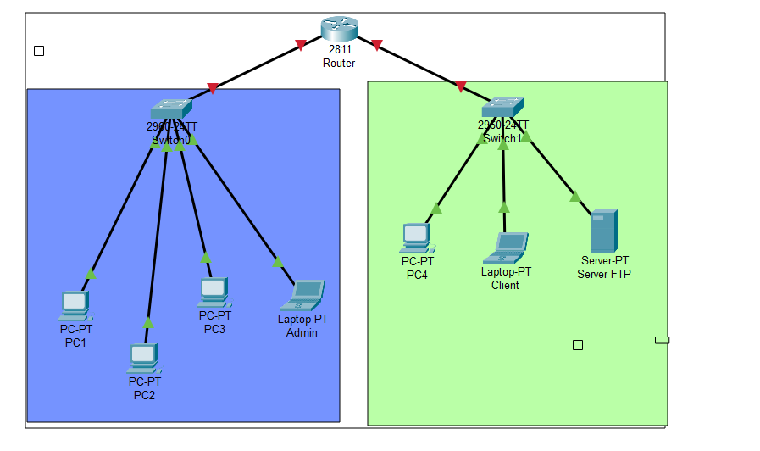

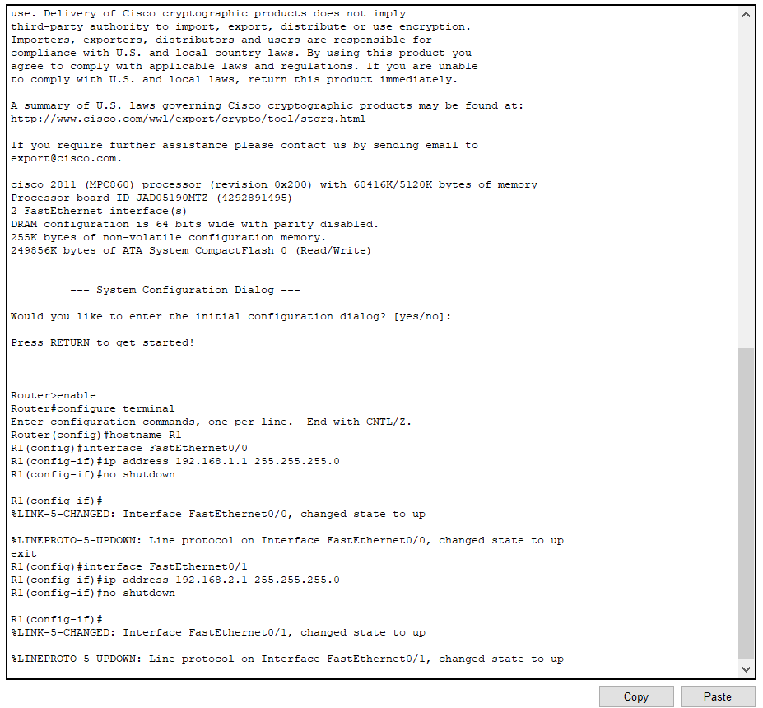

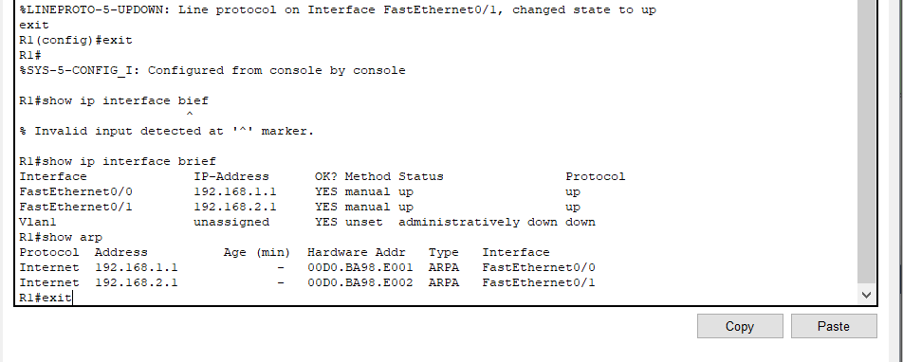

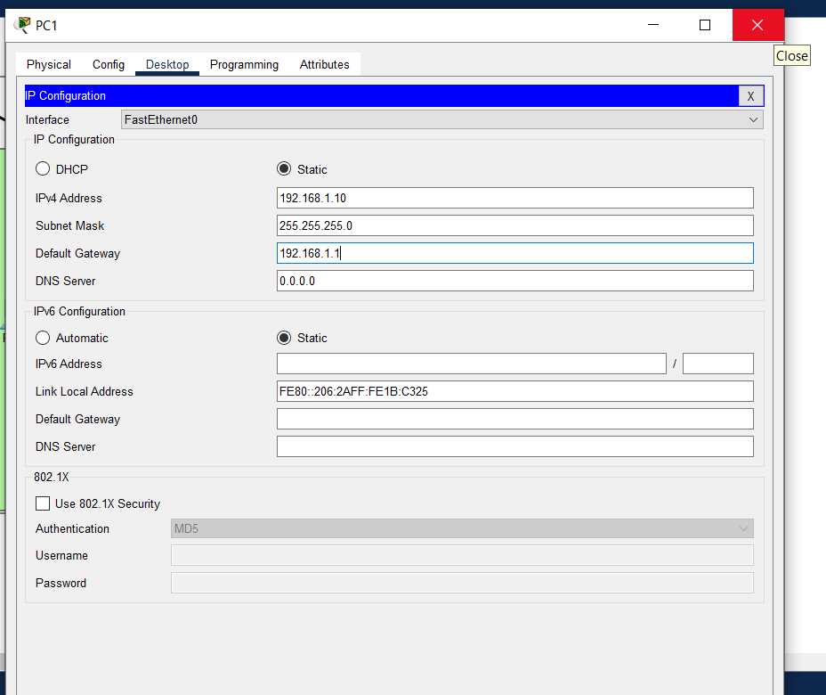

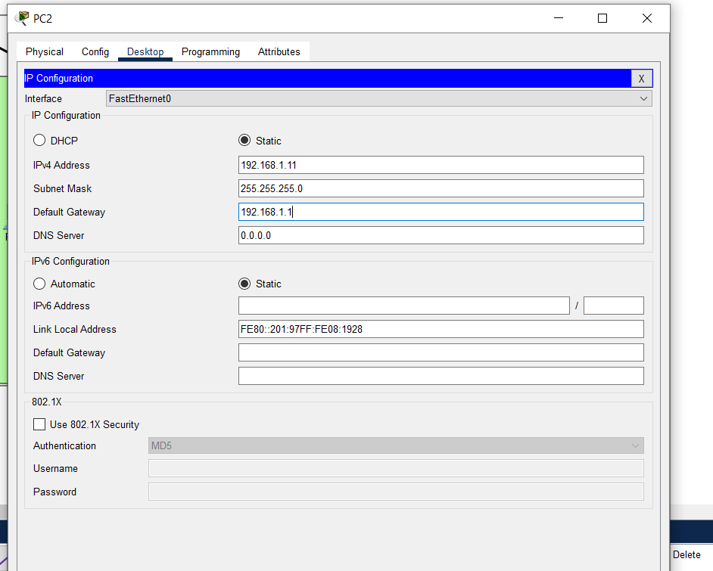

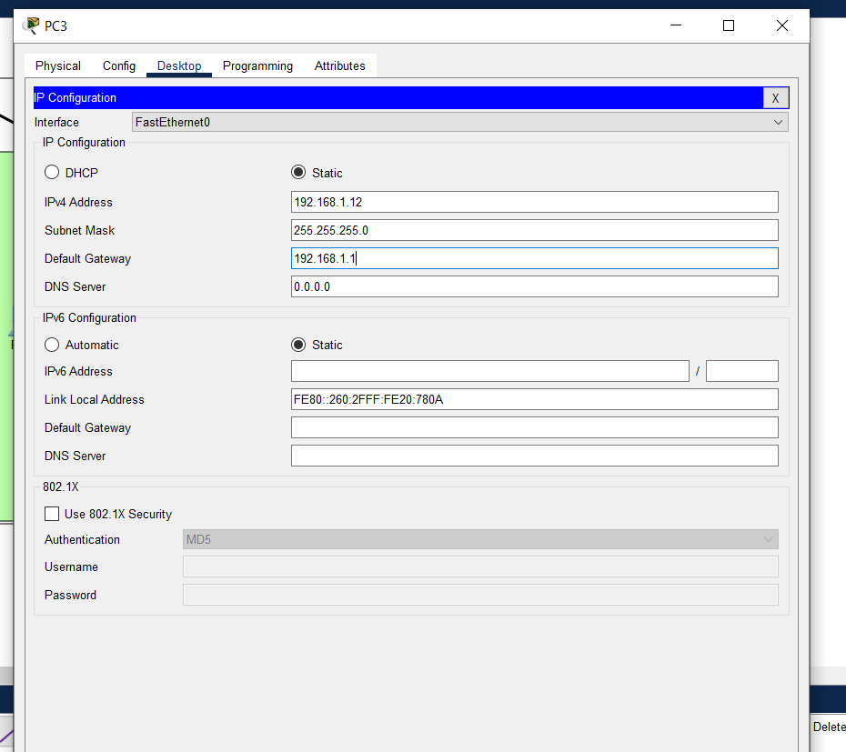

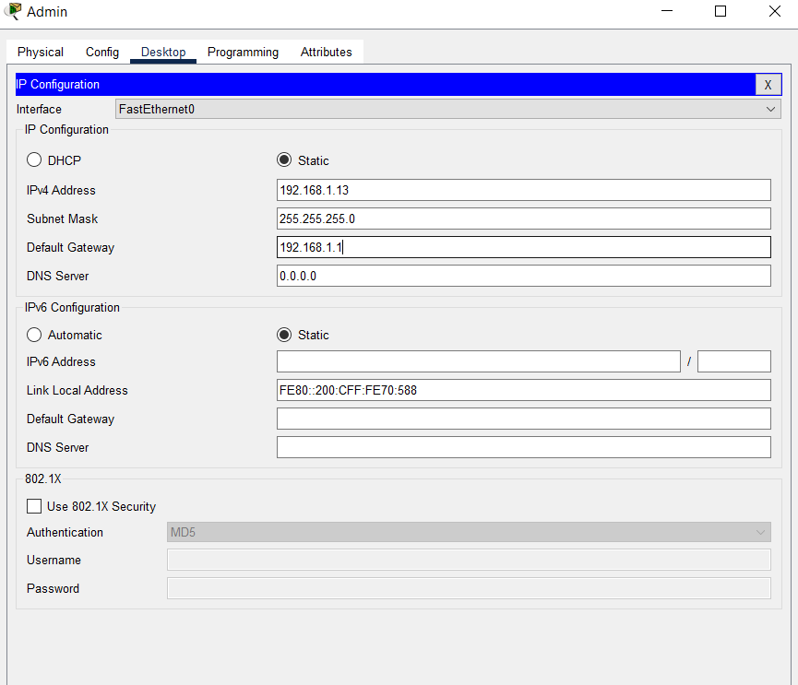

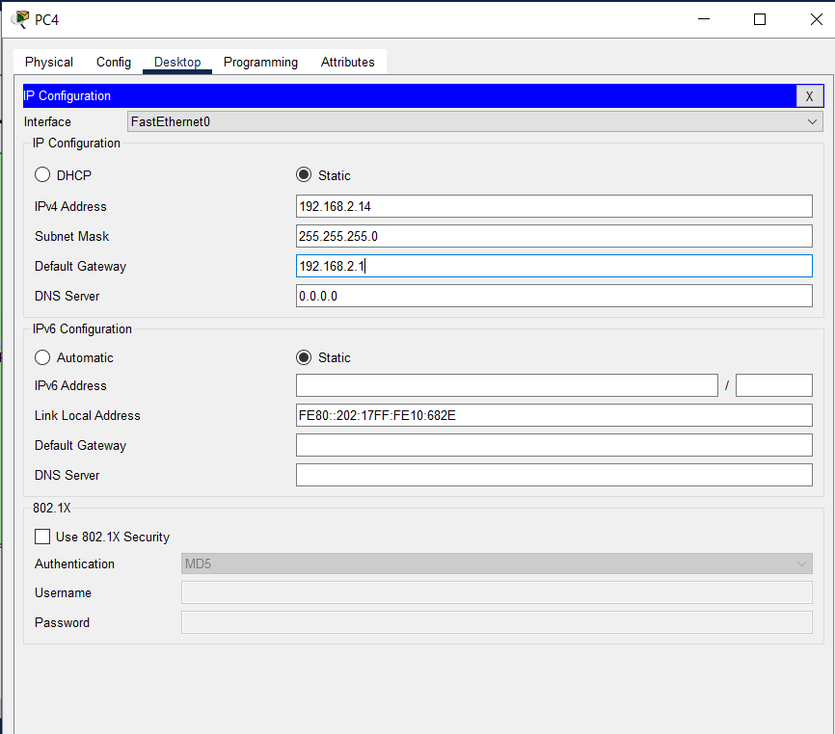

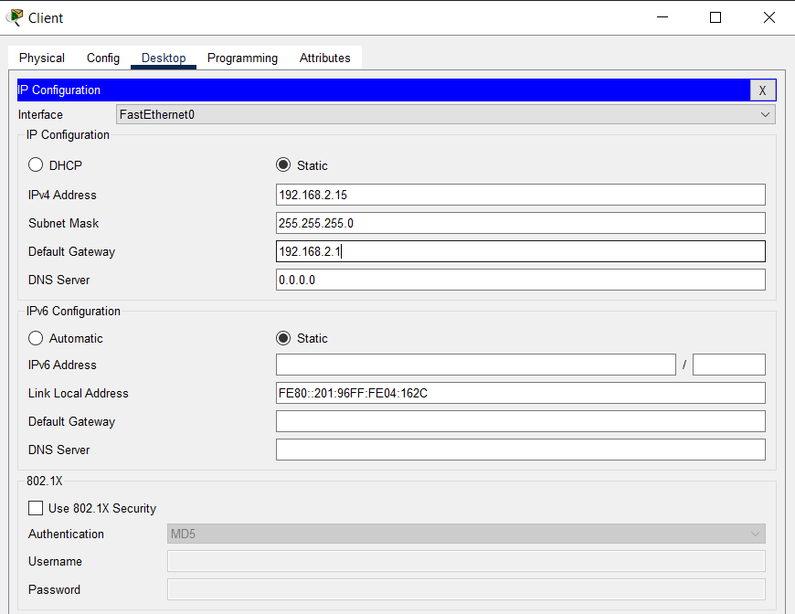

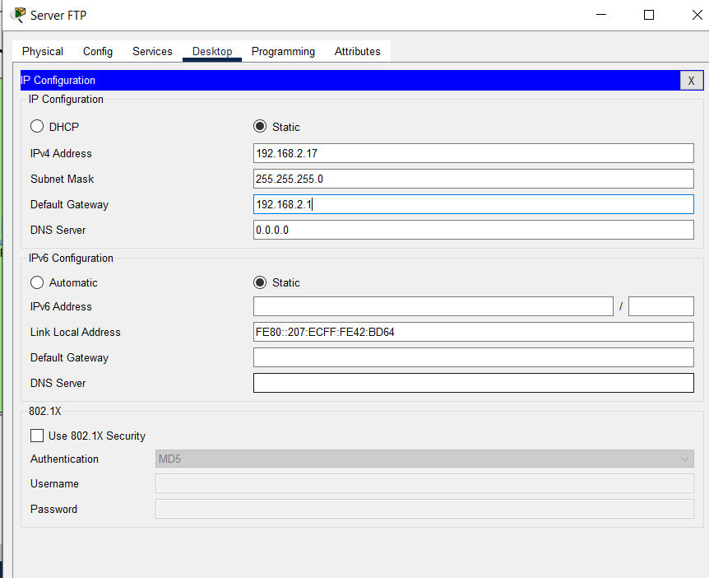

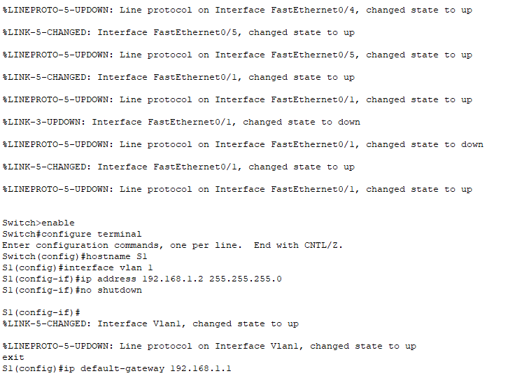

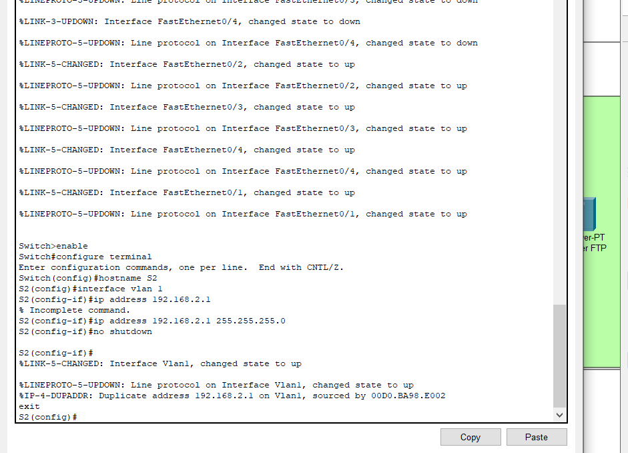

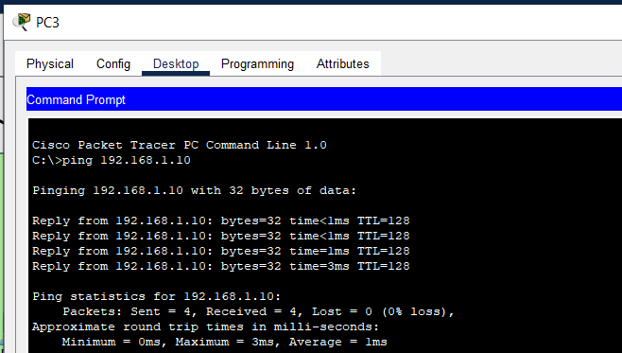

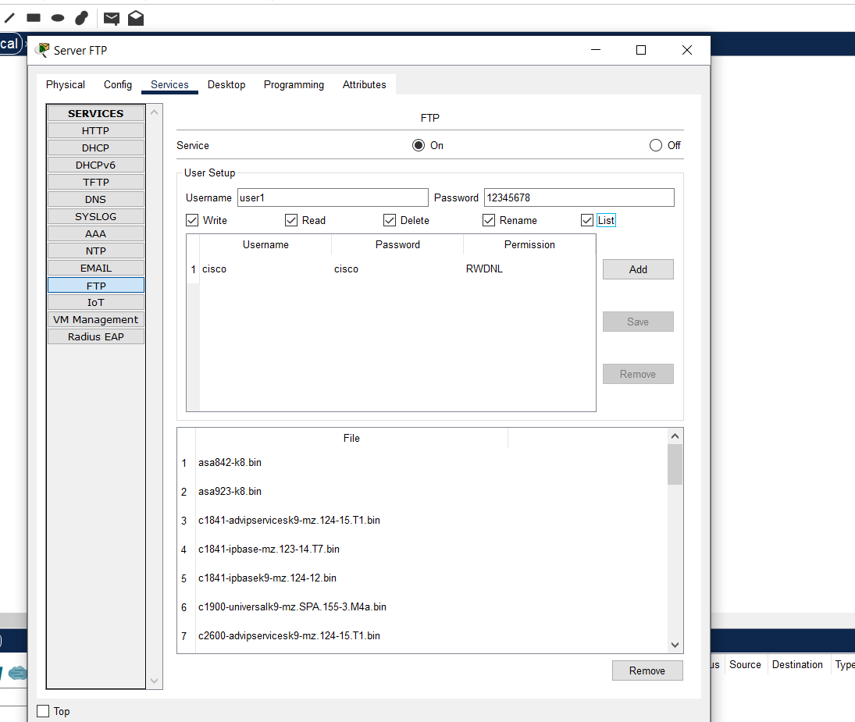

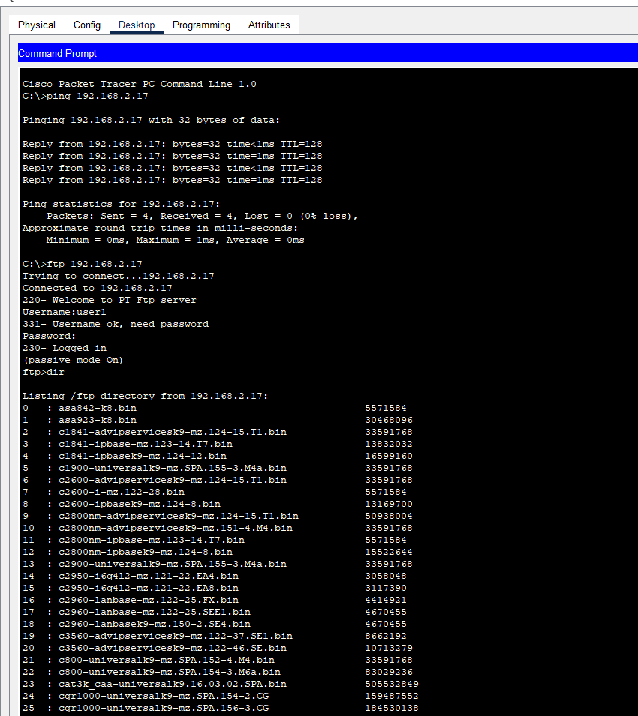

**2. Les résultats sur les commandes du TD 5 Réseau (TCP)**

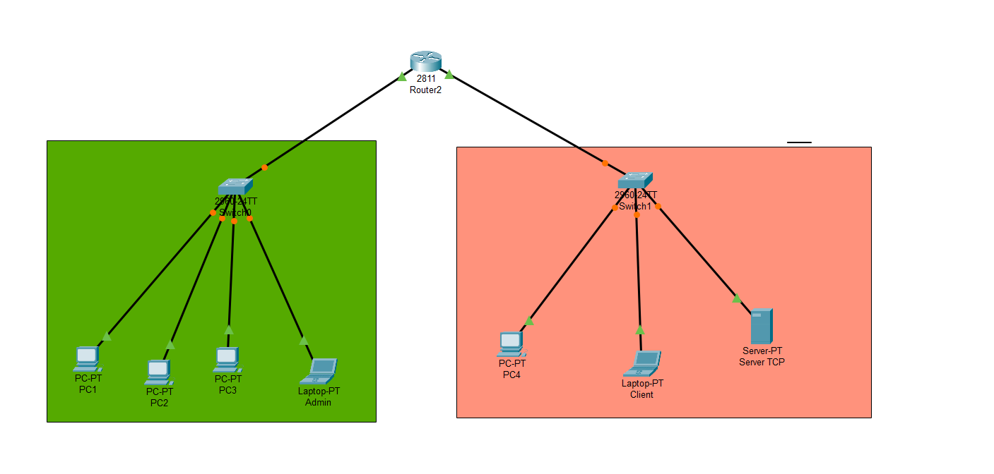

















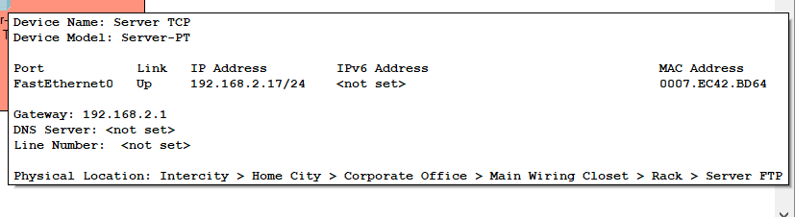







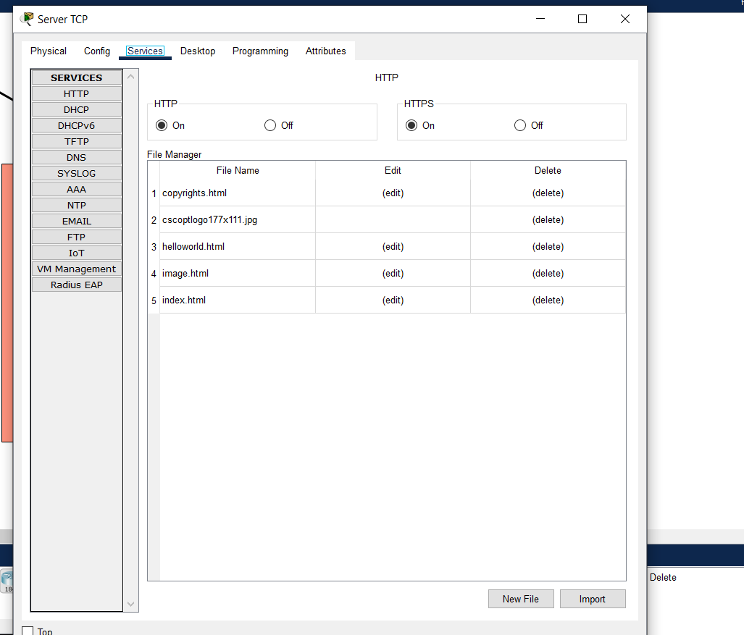

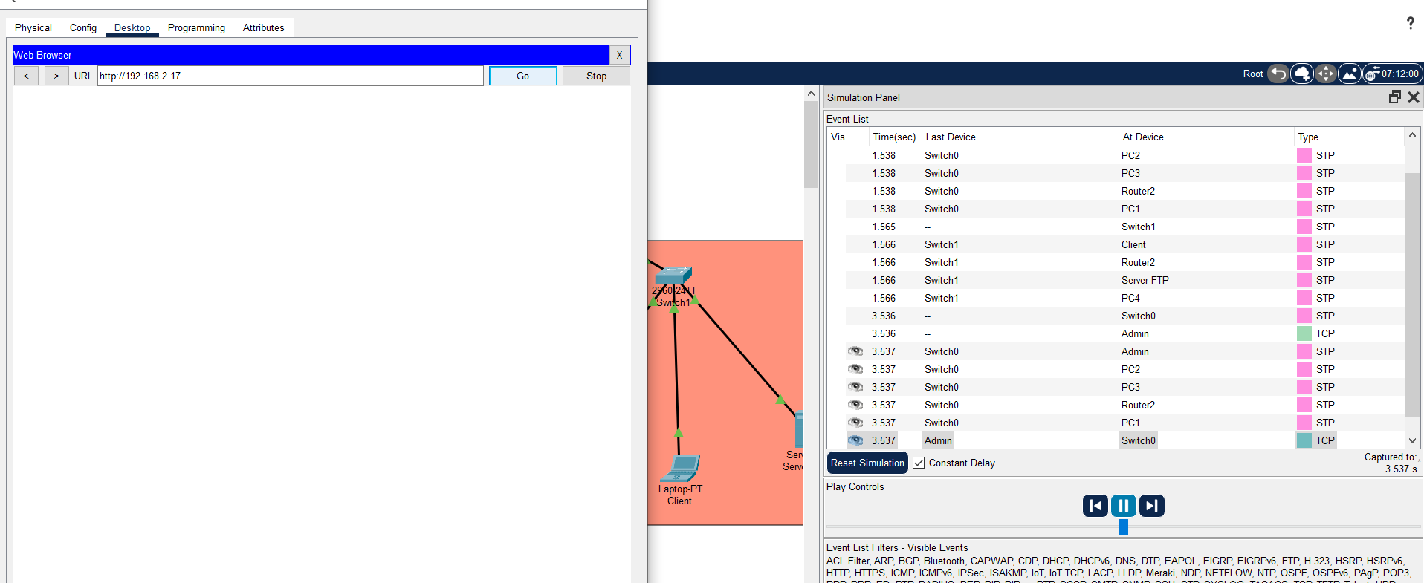

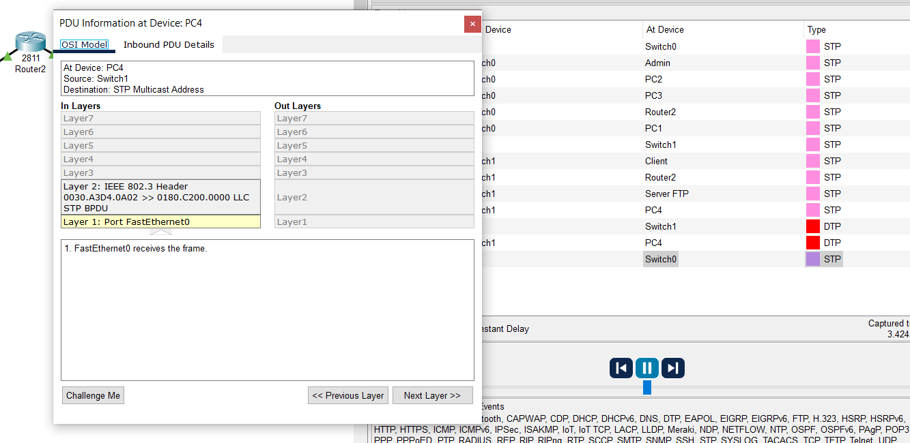

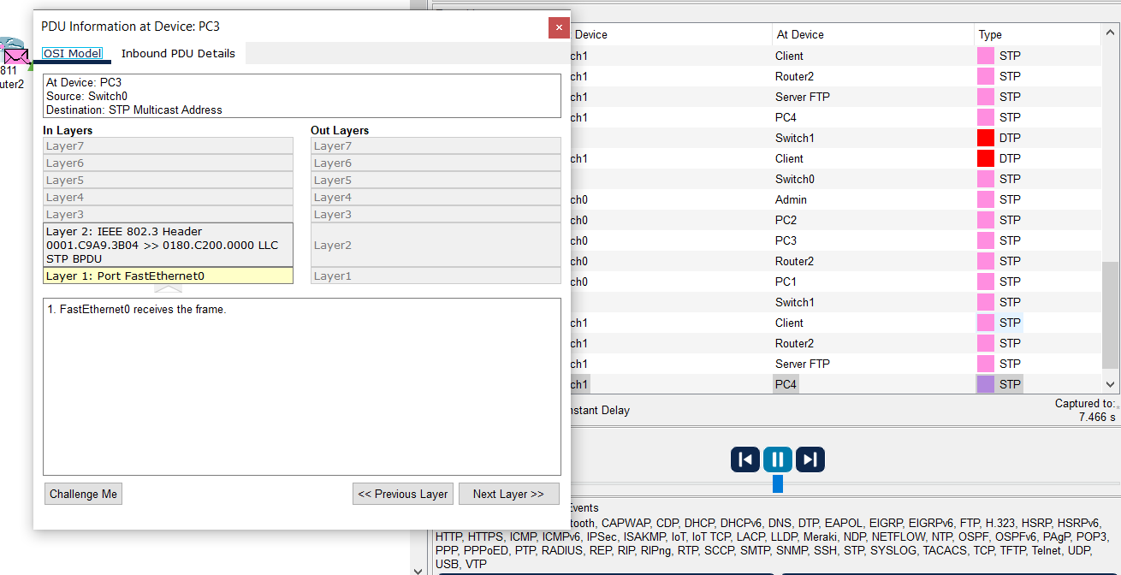

**3. Les résultats sur les commandes du TD 5 Réseau (UDP)**

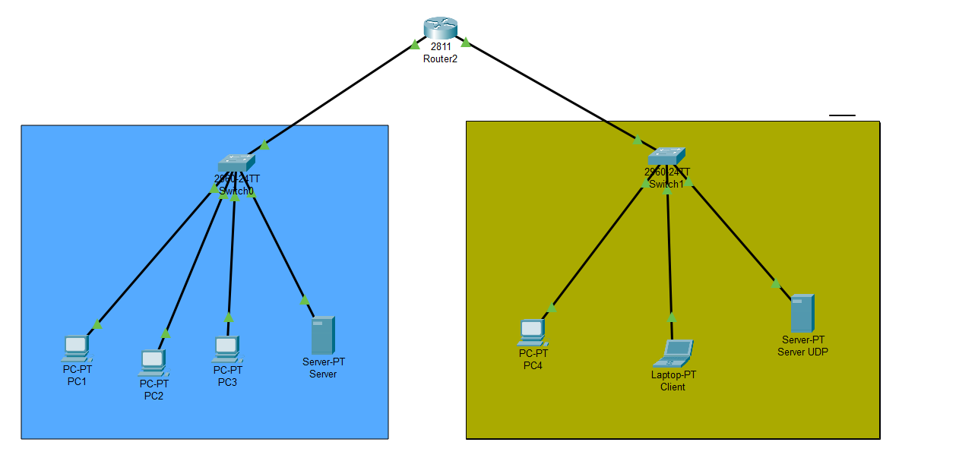











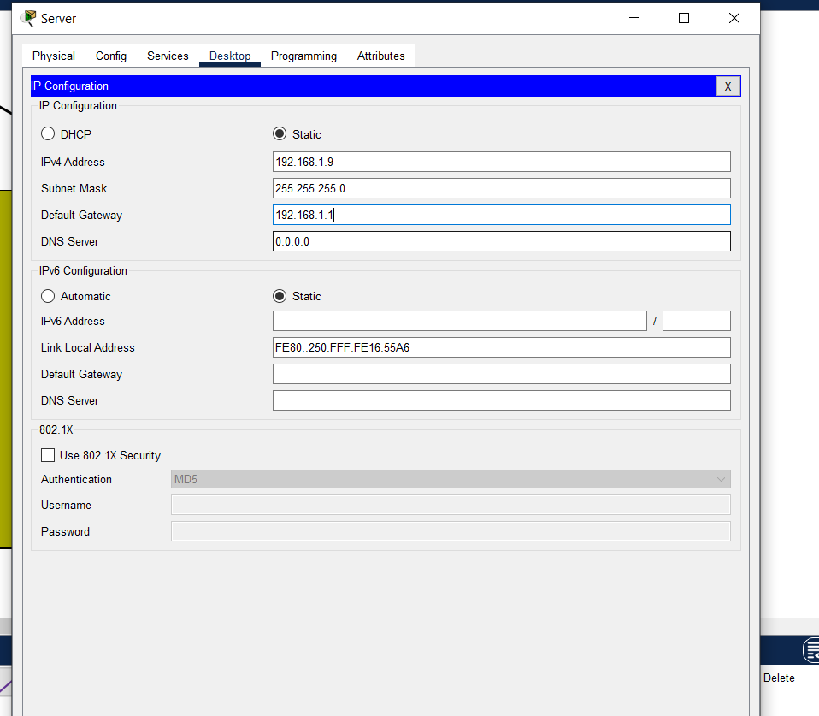





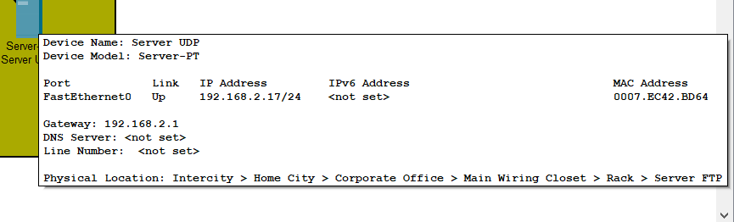







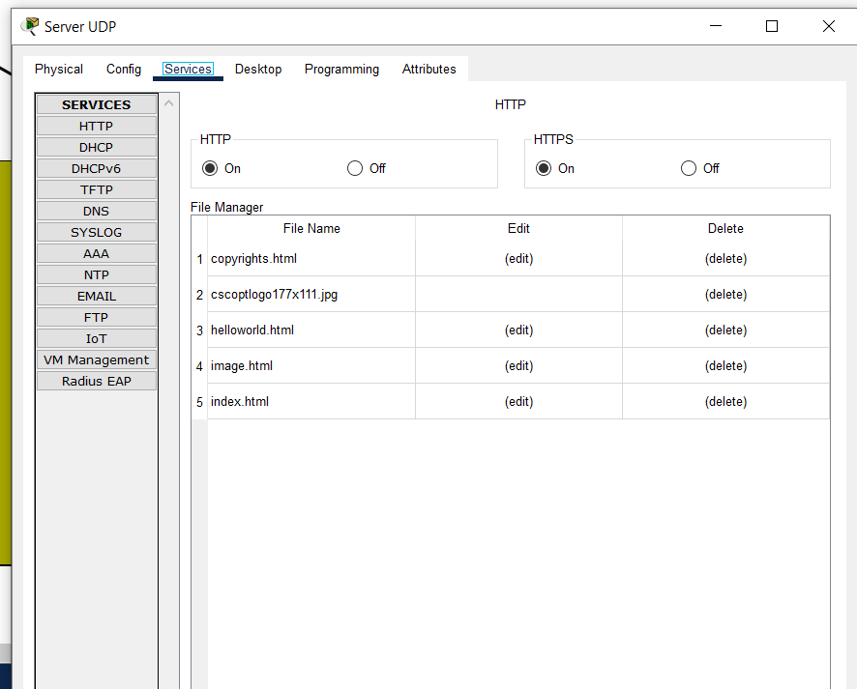

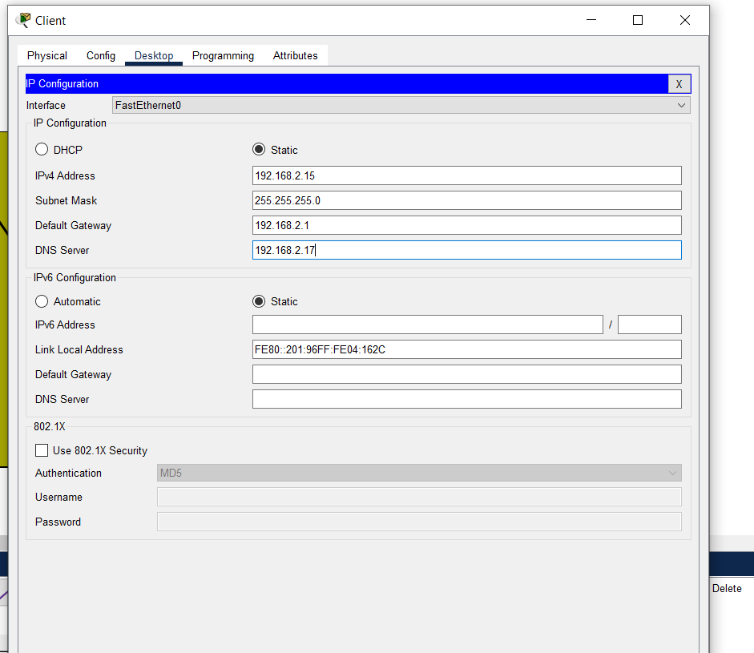

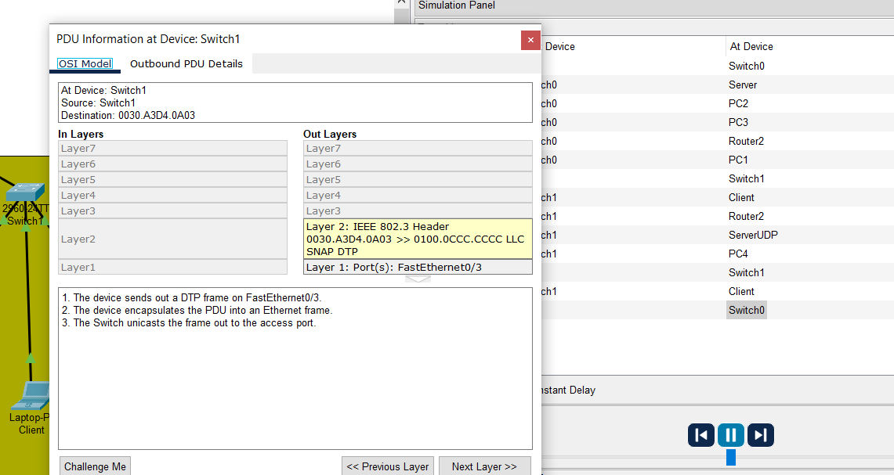

**Conclusion**

Ce TD me permet de comprendre comment configurer et utiliser le protocole FTP dans un réseau, les principes fondamentaux de TCP et son utilisation pratique dans des protocoles comme HTTP et FTP et le fonctionnement du protocole UDP (User Datagram Protocol), qui est un protocole de communication sans connexion, par rapport au protocole TCP.  
Il me permet aussi de comprendre mieux comment Configurer un serveur FTP dans une topologie réseau, de tester le transfert de fichiers entre des clients et le serveur FTP, de faire la simulation d’un transfert de données via un service utilisant TCP.